# 实验六 51单片机IO接口仿真

一、实验目的

掌握用并行口设计LED数码显示和键盘电路的方法和步骤，理解数码管动态显示的实现方式和原理，掌握键盘的去抖动等相关问题的处理方法。熟悉掌握利用Proteus进行仿真的步骤和方法。

二、 实验要求

请将附件给出的Proteus图用51单片机完成一个计算器功能。

1、显示采用动态分时6位共阴数码管输出。

2、采用4*4矩阵键盘输入，键盘上已经标识对应键。

3、完成两位十进制数的加、减、乘、除运算。

4、开机显示最右边数码管显示‘0’，输入按键值后依次左移。"+—*/"数码管显示分别“A B C D”。

按要求上交实验报告（加、减、乘、除的对应的Proteus仿真截图一定要有）。

三、实验步骤

1、键盘处理程序

实现计算器功能首先需要通过键盘输入数据，所以首先需要书写键盘处理程序。其中键盘处理程序包括相关的去抖动问题、按钮识别、按键转化为数字。首先设计kbscan()子函数实现键盘扫描功能，相应的去抖动问题采用延时函数delayms()来实现，keypro()子程序将键盘扫描结果转化为数字。其相应的子程序设计如下所示：

* 1. delayms()子程序实现延时

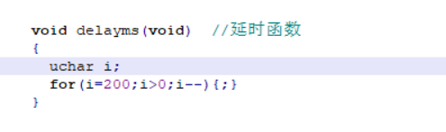

* 1. kbscan()子程序实现键盘扫描

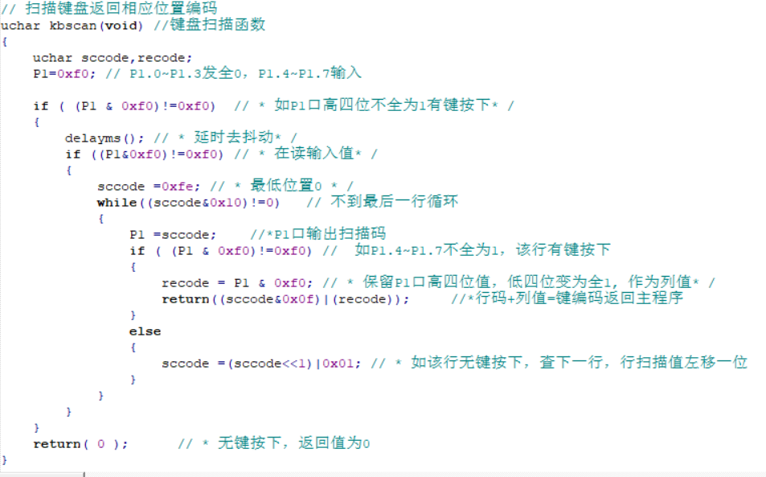

1.3 keypro()子程序实现数字转化

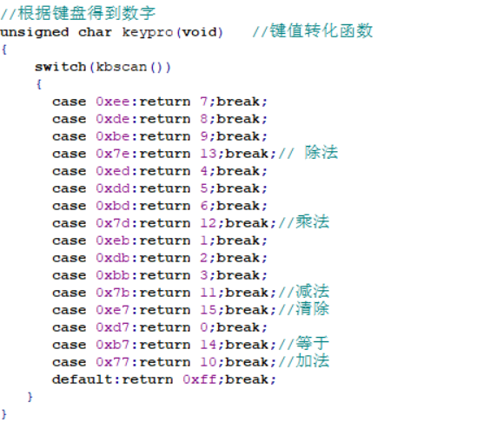

2、数字处理程序

经过上述的键盘处理程序实现读取键盘的值，实现计算器需要设计相应的数字处理程序。该部分程序主要实现保存计算数、识别加减乘除运算、得到结果并将相应值存入数码管显示数组中。

首先设置数码管段码数组得到每个数字的显示编码、位码决定那个LED灯亮、另外设置一个保存每个LED灯显示数字的数组，相应设置如下，因为要求最开始显示数字0，所以tempdata中第一个数初始值为0x3f。



键盘读取值分为五种情况，分别为：输入第一个操作数、输入操作符、输入第二个操作数、输入等号、输入清零信号。

* 输入第一个操作数

输入第一个操作数，需要记录第一个操作数的值num1，将输入值存入tempdata以便后面显示，相关程序如下。

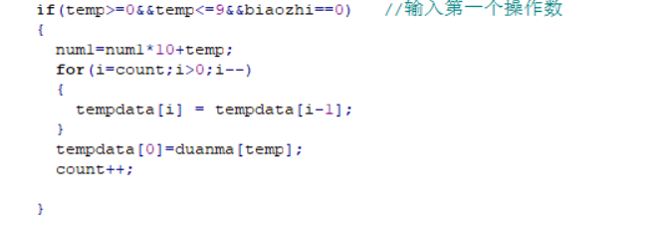

其中biaozhi标志是第一个操作数还是第二个操作数。

* 输入操作符

输入操作符需要记录操作符并将操作符转移进入tempdata数组，标志位变为1。

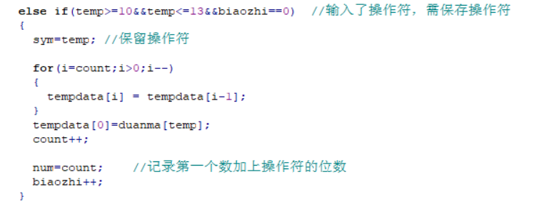

* 输入第二个操作数

需要记录第二个操作数并将输入数字转移进入tempdata数组，标志位不变。

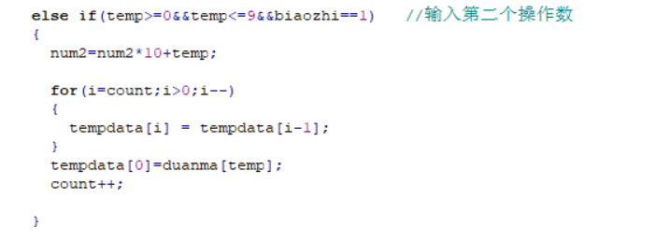

* 输入等号

输入等号需要进行相关运算得到value结果同时将数组tempdata清零来清空输出，相关标志位、输入数字等清零。

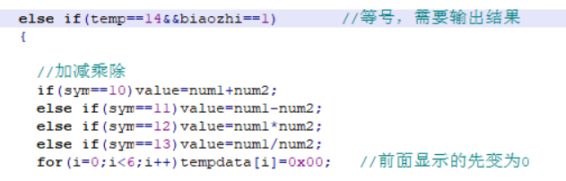

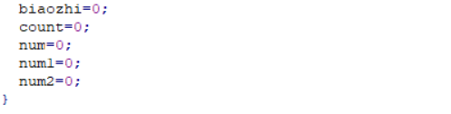

* 输入清零信号

数字清零并显示出0，实现初始化。

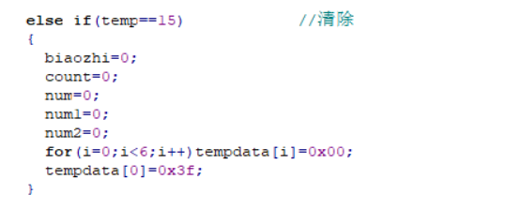

3、数码管显示和结果转换

前面将需要转换的数据存入到tempdata数组中，将需要亮的数码管通过weima数组存储相应的显示程序如下。

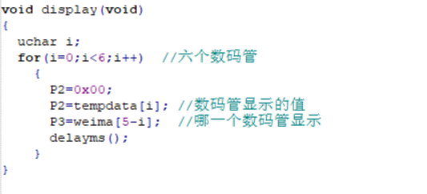

得到结果value数值需要将其每个位数进行拆分，因此需要判断value的大小，根据大小进行判断，将各个位数拆开并通过数码管显示。

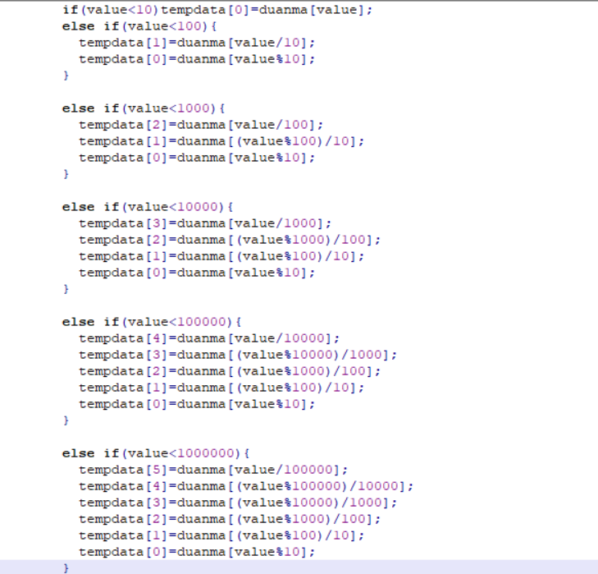

讲过上述步骤，将相应子程序组织起来得到计算器的c语言文件，在keil中编译成hex文件后，打开题目提供的文件，双击单片机添加编译生成的hex文件之后可以生成实验结果得到符号要求的计算器。

四、实验结果

由前述步骤得到的计算器得道如下结果。

1. 加法运算

23+24=47

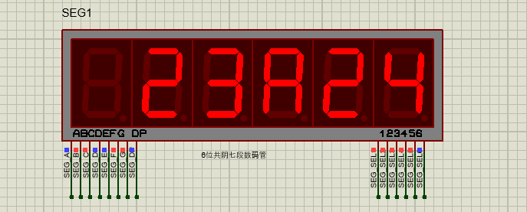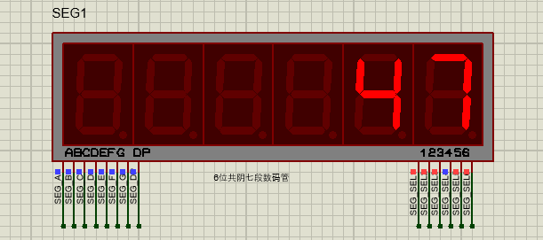

1. 减法运算

47-24=23

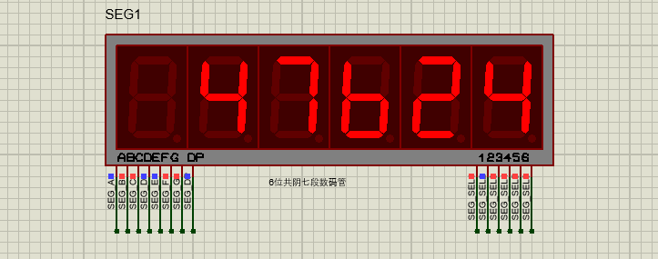

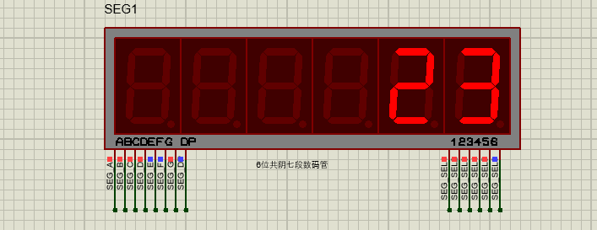

1. 乘法运算

23*24=552

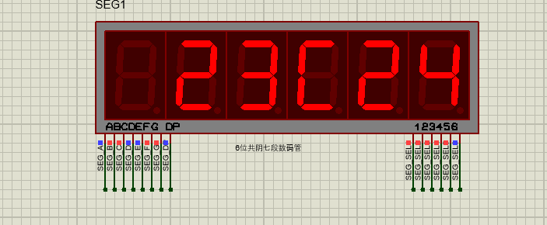

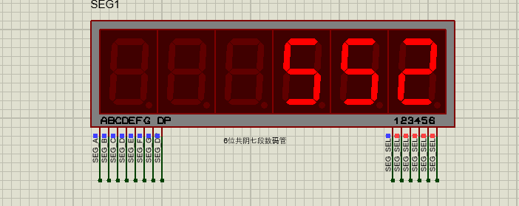

1. 除法运算

67/23=2

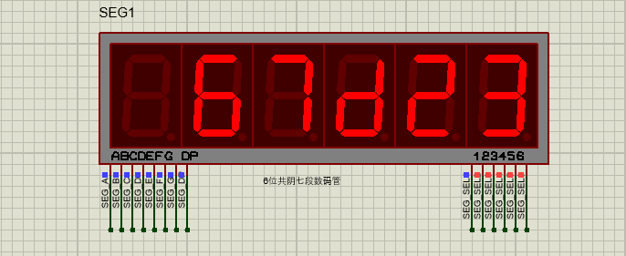

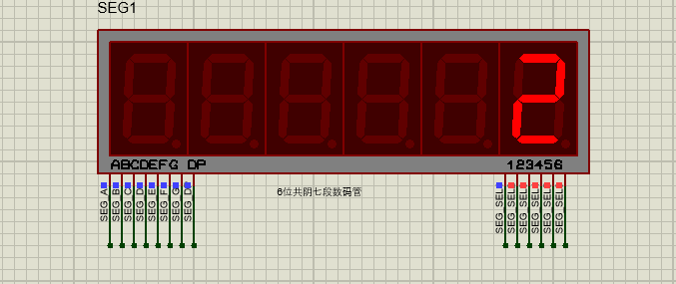

1. 清零及初始

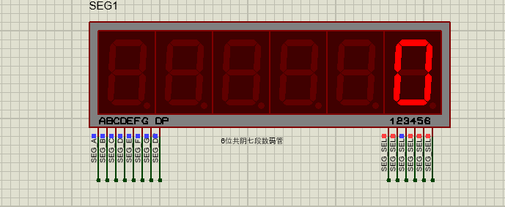

五、实验总结

通过本次仿真实验了解了如何利用并行口设计LED数码显示和键盘电路。本次实验开始由于键盘去抖动问题处理不好难以得到解果，后来采用前后数字输出要尽量不一样的方法实现去抖问题。另外本次实验所得计算器理论上可以计算各种数值，一位数、二位数、三位数皆可。但是没有设置相应的溢出处理程序，若要求取得更大范围的计算可以考虑将数值设置为long类型，这样可以计算更大的数值。